# 说 明 书 摘 要

本发明涉及一种基于多层次信号特征约束的人类行为识别方法，包括：获取包括多个人的可穿戴传感器数据的数据集，将每个人的可穿戴传感器数据分别作为一个领域，并将领域内的可穿戴传感器数据划分为多个滑动窗口；针对每个领域中的每个滑动窗口，提取滑动窗口的特征向量，通过特征分解到趋势性信号特征、季节性信号特征和通用性信号特征；基于趋势性信号特征、季节性信号特征和通用性信号特征，结合滑动窗口的统计特征，分别得到三类信号特征的预测值，通过加权得到每个行为的预测概率，实现人类行为识别。本发明在领域角度下考虑人类行为识别，提取了与领域无关的人类行为特征，解决了因人而异的行为数据差异，提高了人类行为识别的准确率。

# 摘 要 附 图

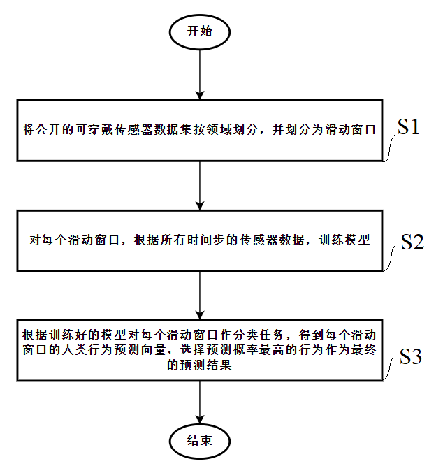

# 权 利 要 求 书

1．一种基于多层次信号特征约束的人类行为识别方法，其特征在于，包括如下步骤：

获取包括多个人的可穿戴传感器数据的数据集，将每个人的可穿戴传感器数据分别作为一个领域，并将领域内的可穿戴传感器数据划分为多个滑动窗口；

针对每个领域中的每个滑动窗口，提取滑动窗口的特征向量，通过特征分解到趋势性信号特征、季节性信号特征和通用性信号特征；

基于所述趋势性信号特征、季节性信号特征和通用性信号特征，结合滑动窗口的统计特征，分别得到三类信号特征的预测值，通过加权得到每个行为的预测概率，实现人类行为识别。

2．根据权利要求1所述的一种基于多层次信号特征约束的人类行为识别方法，其特征在于，所述的滑动窗口的特征向量的提取过程包括如下步骤：

针对滑动窗口进行标准化处理并输入二维卷积层得到特征向量。

3．根据权利要求1所述的一种基于多层次信号特征约束的人类行为识别方法，其特征在于，通过特征分解得到趋势性信号特征的过程采用下式实现：

$$θ_{t}=\left[\begin{matrix}\frac{0^{0}}{L} & ⋯ & \frac{{\left(L-1\right)}^{0}}{L} \\ ⋮ & ⋱ & ⋮ \\ \frac{0^{p}}{L} & ⋯ & \frac{{\left(L-1\right)}^{p}}{L}\end{matrix}\right]$$

$$θ_{t}^{'}=θ_{t}×h_{k}^{i}$$

其中， $θ_{t}$ 是表示趋势信号特征约束的多项式系数矩阵， $h_{k}^{i}$ 是第 $i$ 个领域第 $k$ 个滑动窗口的特征向量， $p$ 是多项式的幂次， $L$ 表示时间步长度， $θ_{t}^{'}$ 表示通过特征分解得到的趋势性信号特征。

4．根据权利要求1所述的一种基于多层次信号特征约束的人类行为识别方法，其特征在于，通过特征分解得到季节性信号特征的过程采用下式实现：

$${ θ}_{s}=\left[\begin{matrix}\cos\left(\frac{2π×0×0}{L}\right) & ⋯ & \cos\left(\frac{2π×0×\left(L-1\right)}{L}\right) \\ ⋮ & ⋱ & ⋮ \\ \cos\left(\frac{2π×\left(\frac{L}{2}-1\right)×0}{L}\right) & ⋯ & \cos\left(\frac{2π×\left(\frac{L}{2}-1\right)×\left(L-1\right)}{L}\right) \\ \sin\left(\frac{2π×0×0}{L}\right) & ⋯ & \sin\left(\frac{2π×0×\left(L-1\right)}{L}\right) \\ ⋮ & ⋱ & ⋮ \\ \sin\left(\frac{2π×\left(\frac{L}{2}-1\right)×0}{L}\right) & ⋯ & \sin\left(\frac{2π×\left(\frac{L}{2}-1\right)×\left(L-1\right)}{L}\right)\end{matrix}\right]$$

$$θ_{s}’=θ_{s}×h_{k}^{i}$$

其中， ${ θ}_{s}$ 表示季节信号特征的傅里叶系数矩阵， $h_{k}^{i}$ 是第 $i$ 个领域第 $k$ 个滑动窗口的特征向量， $p$ 是多项式的幂次， $L$ 表示时间步长度， $θ_{s}’$ 表示通过特征分解得到的季节性信号特征。

5．根据权利要求1所述的一种基于多层次信号特征约束的人类行为识别方法，其特征在于，通过特征分解得到通用性信号特征的过程采用下式实现:

$$θ_{g}’=θ_{g}×h_{k}^{i}$$

其中， $θ_{g}$ 表示通用信号特征的全连接层系数矩阵， $h_{k}^{i}$ 是第 $i$ 个领域第 $k$ 个滑动窗口的特征向量， $θ_{g}’$ 表示通过特征分解得到的通用性信号特征。

6．根据权利要求1所述的一种基于多层次信号特征约束的人类行为识别方法，其特征在于，通过特征分解得到趋势性信号特征、季节性信号特征和通用性信号特征之后，还包括如下步骤：

对特征分解得到的趋势性信号特征、季节性信号特征和通用性信号特征分别进行去噪和钳位处理得到约束信号，并从滑动窗口中剔除约束信号。

7．根据权利要求6所述的一种基于多层次信号特征约束的人类行为识别方法，其特征在于，信号特征的去噪和钳位采用下式实现：

$$w=Denorm\left(θ^{’}\right)={std}_{k}^{i}×θ^{’}+{mean}_{k}^{i}$$

$$w’=CLAMP\left(min_{k}^{i}-0.1\left|min_{k}^{i}\right|,max_{k}^{i}+0.1\left|max_{k}^{i}\right|\right)$$

其中， $w$ 为针对特征分解得到的信号特征进行反标准化得到的特征， ${std}_{k}^{i}$、 ${mean}_{k}^{i}$、 $min_{k}^{i}$、 $max_{k}^{i}$ 分别表示第 $i$ 个领域第 $k$ 个滑动窗口的标准差、均值、最小值和最大值， $CLAMP\left(\right)$ 表示钳位函数， $w’$ 表示通过特征分解、去噪和钳位得到的信号特征。

8．根据权利要求1所述的一种基于多层次信号特征约束的人类行为识别方法，其特征在于，所述的分别得到三类信号特征的预测值，通过加权得到每个行为的预测概率，实现人类行为识别的过程采用下式实现：

$$Predict_{x}=MLP\left(\left[θ_{x}’,min_{k}^{i},max_{k}^{i},mean_{k}^{i},std_{k}^{i}\right]\right),x∈t,s,g$$

$$Predict=Softmax\left(α×Predict_{t}+β×Predict_{s}+γ×Predict_{g}\right)$$

其中， $Predict_{x}$ 表示信号特征与滑动窗口的统计特征拼接后，经全连接层 $MLP\left(\right)$ 得到的预测向量， $θ$ 表示通过特征分解得到的信号特征， $t, s, g$ 分别表示趋势性信号特征、季节性信号特征和通用性信号， ${std}_{k}^{i}$、 ${mean}_{k}^{i}$、 $min_{k}^{i}$、 $max_{k}^{i}$ 分别表示第 $i$ 个领域第 $k$ 个滑动窗口的标准差、均值、最小值和最大值， $α、β、γ$ 为三种预测向量的可训练加权系数且 $α+β+γ=1$。

9．一种电子设备，其特征在于，包括：一个或多个处理器以及存储器，所述存储器内储存有一个或多个程序，所述一个或多个程序包括用于执行如权利要求1-8任一所述基于多层次信号特征约束的人类行为识别方法的指令。

10．一种计算机可读存储介质，其特征在于，包括供电子设备的一个或多个处理器执行的一个或多个程序，所述一个或多个程序包括用于执行如权利要求1-8任一所述基于多层次信号特征约束的人类行为识别方法的指令。

# 说 明 书

一种基于多层次信号特征约束的人类行为识别方法

技术领域

本发明涉及数据挖掘技术领域，尤其是涉及一种基于多层次信号特征约束的人类行为识别方法和设备。

背景技术

人类活动识别（Human Activity Recognition，HAR）是机器学习和模式识别领域的研究热点，其目标是通过机器学习（Machine Learning，ML）算法对参与者进行的活动进行分类，现已广泛应用于医疗诊断监控、人机交互、身份识别等领域。 与基于视频或图像的 HAR 相比，基于传感器的 HAR 在成本和隐私方面更具优势。 传统的基于ML的HAR方法如支持向量机、K近邻通常集中于特征工程，当识别任务发生变化时需要重新设计。近年来，卷积神经网络、长短期记忆单元和Transformer等深度学习方法可以实现更高的预测精度，逐渐成为HAR任务的主要方法。当训练和测试数据具有相似或重叠的数据分布时，这些模型效果很好，这是通过将每个参与者的数据分为训练集和测试集来实现的。

然而，这种方法在现实场景中被证明并不实用，因此催生了一种更实用的替代方案，即跨领域HAR，这需要根据不同的志愿者隔离数据。 具体来说，在基于传感器的跨领域HAR中，传感器数据表现出年龄、场景等变化，训练集和测试集的分布不符合独立同分布（Independently Identically Distributed，I.I.D.）的假设。 例如，在跌倒检测任务中，老年人的数据很难收集，往往需要用年轻人的数据代替进行模型学习，而老年人和年轻人行为数据是一定存在差异的。在人类活动识别任务的应用中，训练集的数据来自可控的实验室环境，而测试集的数据来自随机的生活环境。对于上述模型来说，面对来自新颖和未观察到的受试者的数据，模型对人类行为识别的准确性存在显着下降。

发明内容

本发明的目的就是为了克服上述现有技术存在的缺陷而提供一种基于多层次信号特征约束的人类行为识别方法，以解决或部分解决人类共性行为的提取较为困难，行为识别准确率不理想的问题。

本发明的目的可以通过以下技术方案来实现：

本发明的一个方面，提供了一种基于多层次信号特征约束的人类行为识别方法，包括如下步骤：

获取包括多个人的可穿戴传感器数据的数据集，将每个人的可穿戴传感器数据分别作为一个领域，并将领域内的可穿戴传感器数据划分为多个滑动窗口；

针对每个领域中的每个滑动窗口，提取滑动窗口的特征向量，通过特征分解到趋势性信号特征、季节性信号特征和通用性信号特征；

基于所述趋势性信号特征、季节性信号特征和通用性信号特征，结合滑动窗口的统计特征，分别得到三类信号特征的预测值，通过加权得到每个行为的预测概率，实现人类行为识别。

作为优选的技术方案，所述的滑动窗口的特征向量的提取过程包括如下步骤：

针对滑动窗口进行标准化处理并输入二维卷积层得到特征向量。

作为优选的技术方案，通过特征分解得到趋势性信号特征的过程采用下式实现：

$$θ_{t}=\left[\begin{matrix}\frac{0^{0}}{L} & ⋯ & \frac{{\left(L-1\right)}^{0}}{L} \\ ⋮ & ⋱ & ⋮ \\ \frac{0^{p}}{L} & ⋯ & \frac{{\left(L-1\right)}^{p}}{L}\end{matrix}\right]$$

$$θ_{t}^{'}=θ_{t}×h_{k}^{i}$$

其中， $θ_{t}$ 是表示趋势信号特征约束的多项式系数矩阵， $h_{k}^{i}$ 是第 $i$ 个领域第 $k$ 个滑动窗口的特征向量， $p$ 是多项式的幂次， $L$ 表示时间步长度， $θ_{t}^{'}$ 表示通过特征分解得到的趋势性信号特征。

作为优选的技术方案，通过特征分解得到季节性信号特征的过程采用下式实现：

$${ θ}_{s}=\left[\begin{matrix}\cos\left(\frac{2π×0×0}{L}\right) & ⋯ & \cos\left(\frac{2π×0×\left(L-1\right)}{L}\right) \\ ⋮ & ⋱ & ⋮ \\ \cos\left(\frac{2π×\left(\frac{L}{2}-1\right)×0}{L}\right) & ⋯ & \cos\left(\frac{2π×\left(\frac{L}{2}-1\right)×\left(L-1\right)}{L}\right) \\ \sin\left(\frac{2π×0×0}{L}\right) & ⋯ & \sin\left(\frac{2π×0×\left(L-1\right)}{L}\right) \\ ⋮ & ⋱ & ⋮ \\ \sin\left(\frac{2π×\left(\frac{L}{2}-1\right)×0}{L}\right) & ⋯ & \sin\left(\frac{2π×\left(\frac{L}{2}-1\right)×\left(L-1\right)}{L}\right)\end{matrix}\right]$$

$$θ_{s}’=θ_{s}×h_{k}^{i}$$

其中， ${ θ}_{s}$ 表示季节信号特征的傅里叶系数矩阵， $h_{k}^{i}$ 是第 $i$ 个领域第 $k$ 个滑动窗口的特征向量， $p$ 是多项式的幂次， $L$ 表示时间步长度， $θ_{s}’$ 表示通过特征分解得到的季节性信号特征。

作为优选的技术方案，通过特征分解得到通用性信号特征的过程采用下式实现:

$$θ_{g}’=θ_{g}×h_{k}^{i}$$

其中， $θ_{g}$ 表示通用信号特征的全连接层系数矩阵， $h_{k}^{i}$ 是第 $i$ 个领域第 $k$ 个滑动窗口的特征向量， $θ_{g}’$ 表示通过特征分解得到的通用性信号特征。

作为优选的技术方案，通过特征分解得到趋势性信号特征、季节性信号特征和通用性信号特征之后，还包括如下步骤：

对特征分解得到的趋势性信号特征、季节性信号特征和通用性信号特征分别进行去噪和钳位处理得到约束信号，并从滑动窗口中剔除约束信号。

作为优选的技术方案，信号特征的去噪和钳位采用下式实现：

$$w=Denorm\left(θ^{’}\right)={std}_{k}^{i}×θ^{’}+{mean}_{k}^{i}$$

$$w’=CLAMP\left(min_{k}^{i}-0.1\left|min_{k}^{i}\right|,max_{k}^{i}+0.1\left|max_{k}^{i}\right|\right)$$

其中， $w$ 为针对特征分解得到的信号特征进行反标准化得到的特征， ${std}_{k}^{i}$、 ${mean}_{k}^{i}$、 $min_{k}^{i}$、 $max_{k}^{i}$ 分别表示第 $i$ 个领域第 $k$ 个滑动窗口的标准差、均值、最小值和最大值， $CLAMP\left(\right)$ 表示钳位函数， $w’$ 表示通过特征分解、去噪和钳位得到的信号特征。

作为优选的技术方案，所述的分别得到三类信号特征的预测值，通过加权得到每个行为的预测概率，实现人类行为识别的过程采用下式实现：

$$Predict_{x}=MLP\left(\left[θ_{x}’,min_{k}^{i},max_{k}^{i},mean_{k}^{i},std_{k}^{i}\right]\right),x∈t,s,g$$

$$Predict=Softmax\left(α×Predict_{t}+β×Predict_{s}+γ×Predict_{g}\right)$$

其中， $Predict_{x}$ 表示信号特征与滑动窗口的统计特征拼接后，经全连接层 $MLP\left(\right)$ 得到的预测向量， $θ$ 表示通过特征分解得到的信号特征， $t, s, g$ 分别表示趋势性信号特征、季节性信号特征和通用性信号， ${std}_{k}^{i}$、 ${mean}_{k}^{i}$、 $min_{k}^{i}$、 $max_{k}^{i}$ 分别表示第 $i$ 个领域第 $k$ 个滑动窗口的标准差、均值、最小值和最大值， $α、β、γ$ 为三种预测向量的可训练加权系数且 $α+β+γ=1$。

本发明的另一个方面，提供了一种电子设备，包括：一个或多个处理器以及存储器，所述存储器内储存有一个或多个程序，所述一个或多个程序包括用于执行前述基于多层次信号特征约束的人类行为识别方法的指令。

本发明的另一个方面，提供了一种计算机可读存储介质，包括供电子设备的一个或多个处理器执行的一个或多个程序，所述一个或多个程序包括用于执行前述基于多层次信号特征约束的人类行为识别方法的指令。

与现有技术相比，本发明至少具有以下有益效果之一：

（1）降低传感器数据差异对识别准确率的影响：本发明通过将每个人的可穿戴传感器数据分别作为一个领域，并将领域内的可穿戴传感器数据划分为多个滑动窗口，区别对待来自不同领域的滑动窗口，提取不同领域中人类行为的趋势性信号特征、季节性信号特征和通用性信号特征并结合预测结果，从而降低不同人类传感器数据差异造成的识别准确率影响。

（2）保证预测的稳定性：本发明针对滑动窗口提取的特征向量，通过特征分解到趋势性信号特征、季节性信号特征和通用性信号特征，并分别预测结果，多层次的预测增加本发明在人类行为识别上的预测稳定性。

（3）提高行为识别准确性：本发明通过考虑多层次预测结果之间的线性组合，通过固定总和的方式为三种层次分配权重，与复杂生活环境中不同约束信号占比不同的客观事实相对应，从而提高了人类行为识别的准确率。

（4）分析人类行为差异：本发明提取的不同领域中人类行为的信号特征可用作可视化，通过信号特征的可视化定性判断同一种人类行为在不同领域的相似性，以及同一领域内不同人类行为的差异性，从而帮助分析人类行为差异。

附图说明

图1为实施例中基于多层次信号特征约束的人类行为识别方法的流程图。

图2为实施例中基于多层次信号特征约束的人类行为识别方法的模型流程图。

图3为实施例中基于多层次信号特征约束的人类行为识别方法的可训练参数与损失函数的关系图。

具体实施方式

下面将结合本发明实施例中的附图，对本发明实施例中的技术方案进行清楚、完整地描述，显然，所描述的实施例是本发明的一部分实施例，而不是全部实施例。基于本发明中的实施例，本领域普通技术人员在没有做出创造性劳动的前提下所获得的所有其他实施例，都应属于本发明保护的范围。

实施例1

针对前述现有技术存在的难问题，本实施例提供了一种基于多层次信号特征约束的人类行为识别方法，参见图1，方法包括如下步骤：

步骤S1：将公开的可穿戴传感器数据集按领域划分，并划分为滑动窗口。

将公开的可穿戴传感器数据集中的若干个人类志愿者等效视为若干个领域，并假设任意领域之间的传感器数据联合分布均不同；随后，将每个领域的传感器数据进一步划分为若干个等长的滑动窗口。

具体的，对含有 $N$ 个人类志愿者 $P=\{P_{1},P_{2},⋯,P_{N}\}$ 的数据集划分为 $N$ 个领域 $D=\{D_{1},D_{2},⋯,D_{N}\}$，对任意一个领域 $D_{i}$，均有 $T$ 个时间步的传感器数据 $X_{i}$ 和人类行为标签 $Y_{i}$， $X_{i}$ 和 $Y_{i}$ 具有相同的时间步，即每条传感器数据均存在人类行为标签。

步骤S2：对每个滑动窗口，根据所有时间步的传感器数据，训练模型。本步骤具体包括如下子步骤：

步骤S201：对于每个领域中的每个滑动窗口，分别进行向量化得到滑动窗口的隐藏层特征。

滑动窗口记作 $w_{k}^{i}\left(M,L,S\right)$ 和 $y_{k}^{i}$，分别表示第 $i$ 个领域的第 $k$ 个滑动窗口和滑动窗口对应的人类行为标签，其中， $M$ 表示由第 $i$ 个领域划分出滑动窗口的总数，即 $k=1,2,⋯,M$, $L$ 为所有领域的滑动窗口包含的时间步数， $S$ 为每个滑动窗口具有的传感器特征数；滑动窗口和滑动窗口对应的人类行为标签是人类行为识别输入至模型的基本数据单位。

本步骤中，滑动窗口的向量化详细过程为：首先，提取滑动窗口的最大值 $max_{k}^{i}$、最小值 $min_{k}^{i}$、均值 $mean_{k}^{i}$ 和标准差 $std_{k}^{i}$（即滑动窗口的统计特征），并标准化滑动窗口。

$$w_{k}^{i}\left(L,S\right)→Norm\left(w_{k}^{i}\left(L,S\right)\right)$$

随后将滑动窗口 $w_{k}^{i}$ 输入至二维卷积层得到隐藏层特征 $h_{k}^{i}$，计算公式为：

$$h_{k}^{i}\left(L× dimension\right)=Conv2D{\left(w_{k}^{i}\left(L,S\right)\right)}_{hidden}$$

其中， $L×dimension$ 为最终隐藏层特征 $h_{k}^{i}$ 的维度， $\left(hidden\right)$ 为二维卷积 $Conv2D$ 的隐藏特征图数量。

步骤S202：对于隐藏层特征，按多层次的结构依次通过多项式系数矩阵、傅里叶系数矩阵、全连接层系数矩阵，将特征依次分解为带有趋势性、季节性、通用性的约束信号。在此过程中，不断统一约束信号与滑动窗口的语义信息，并从滑动窗口中不断剔除约束信号。具体的，本步骤包括如下子步骤：

步骤S2021：在实施多层次信号特征约束前，定义时间向量*t*，其表达式为：

$$t=\frac{{\left[0,1,2,⋯,L-1\right]}^{T}}{L}$$

$t$ 是时间向量，表示分别从0到 $\frac{L-1}{L}$ 时刻的时间步（时间步默认从1开始，但为了分类则假设时间步1之前存在时间步0）。用于预测时间步1到 $L$ 对应的人类行为标签， $t$ 中的分母 $L$ 表示时间步长度平均化，从而使时间向量 $t$ 的数值范围不受时间步长度影响。

步骤S2022：趋势性信号特征约束的表达式为：

$$θ_{t}\left(P×L\right)=\left[1,t,⋯,t^{p}\right]$$

$$θ_{t}\left(P×L\right)=\left[\begin{matrix}\frac{0^{0}}{L} & ⋯ & \frac{{\left(L-1\right)}^{0}}{L} \\ ⋮ & ⋱ & ⋮ \\ \frac{0^{p}}{L} & ⋯ & \frac{{\left(L-1\right)}^{p}}{L}\end{matrix}\right]$$

$$θ_{t}^{'}=θ_{t}×h_{k}^{i}$$

趋势性信号特征表示信号随时间步的增加而上升或下降的特征。其中， $θ_{t}$ 是表示趋势信号特征约束的多项式系数矩阵，括号内的 $P×L$ 表示 $θ_{t}$ 的矩阵的形状， $h_{k}^{i}$ 是通过Conv2D卷积层生成的隐藏层特征， $p$ 是多项式的幂次，当 $p$ 的值很低时，该计算公式将趋向于获取隐藏层特征的趋势性特征 $θ_{t}’$。该系数矩阵右乘隐藏层特征得到趋势性约束信号。

步骤S2023：季节性信号特征约束的表达式为：

$$θ_{s}\left(L×L\right)=\left[1,\cos\left(2πt\right),⋯,\cos\left(2π\left\lfloor \frac{L}{2}-1\right\rfloor t\right),\sin\left(2πt\right),⋯,\sin\left(2π\left\lfloor \frac{L}{2}-1\right\rfloor t\right)\right]$$

$${ θ}_{s}\left(L×L\right)=\left[\begin{matrix}\cos\left(\frac{2π×0×0}{L}\right) & ⋯ & \cos\left(\frac{2π×0×\left(L-1\right)}{L}\right) \\ ⋮ & ⋱ & ⋮ \\ \cos\left(\frac{2π×\left(\frac{L}{2}-1\right)×0}{L}\right) & ⋯ & \cos\left(\frac{2π×\left(\frac{L}{2}-1\right)×\left(L-1\right)}{L}\right) \\ \sin\left(\frac{2π×0×0}{L}\right) & ⋯ & \sin\left(\frac{2π×0×\left(L-1\right)}{L}\right) \\ ⋮ & ⋱ & ⋮ \\ \sin\left(\frac{2π×\left(\frac{L}{2}-1\right)×0}{L}\right) & ⋯ & \sin\left(\frac{2π×\left(\frac{L}{2}-1\right)×\left(L-1\right)}{L}\right)\end{matrix}\right]$$

$$θ_{s}’=θ_{s}×h_{k}^{i}$$

季节性信号特征表示信号随时间步的增加而存在有规律的波动特征。其中 $θ_{s}$ 表示季节信号特征的傅里叶系数矩阵，其形状是 $L×L$，含义为：将时间步长度为L的隐藏层特征中的每一步均约束为形如傅里叶级数的季节性信号特征，因而约束后该矩阵一共存在 $L×L$ 项。该系数矩阵右乘隐藏层特征得到季节性约束信号。

步骤S2024：通用性信号特征约束的表达式为：

$$θ_{g}’=θ_{g}×h_{k}^{i}$$

通用性信号特征表示信号无规律变化的波动特征。其中， $θ_{g}$ 表示通用信号特征的全连接层系数矩阵。该系数矩阵采用随机初始化的方式，其训练方式在步骤S303中解释。通过反复训练系数的方式，将既不具备趋势信号特征和季节信号特征的信号特征残差提取出来。

步骤S2025：约束信号与滑动窗口的语义信息统一过程表达为：

$$w_{t}=Denorm\left(θ_{t}’\right)={std}_{k}^{i}×θ_{t}^{'}+{mean}_{k}^{i}$$

$$w_{t}’=CLAMP\left(min_{k}^{i}-0.1\left|min_{k}^{i}\right|,max_{k}^{i}+0.1\left|max_{k}^{i}\right|\right)$$

$w_{t}$ 是趋势性特征反标准化后得到的约束信号， $w_{t}’$ 是 $w_{t}$ 通过信号钳位 $CLAMP$ 得到的信号。季节性特征 $w_{s}’$ 和通用性特征 $w_{g}’$ 的计算方式同理。

滑动窗口在输入到模型时，提取了统计特征：最大值 $max_{k}^{i}$、最小值 $min_{k}^{i}$、均值 $mean_{k}^{i}$ 和标准差 $std_{k}^{i}$，并进行了数据标准化。首先，将趋势性约束信号 $θ_{t}’$ 按均值和标准差反标准化至某一数据范围，目的是保持二者滑动窗口与约束信号特征的数据范围一致，从而统一二者的语义信息。随后，通过 $CLAMP$ 钳位将反标准化的趋势性特征 $w_{t}$ 限制在范围 $\left[min_{k}^{i}-0.1\left|min_{k}^{i}\right|,max_{k}^{i}+0.1\left|max_{k}^{i}\right|\right]$ 范围间，得到去噪后的趋势性特征 $w_{t}’$。钳位的目的是去除趋势信号经过卷积和反标准化后存在的信号噪声，该噪声表现为信号数值超出了滑动窗口的最小值和最大值，小于最小值或大于最大值的数值将被钳位统一为最小值和最大值。表达式中的 $-0.1\left|min_{k}^{i}\right|$ 和 $+0.1\left|max_{k}^{i}\right|$ 为信号去噪的平滑处理，目的是平滑原始数据采集时造成的波动，因此在模型中放宽了去噪的要求。

步骤S2026：从滑动窗口中不断剔除约束信号，表达式为：

$$w_{k}^{i}←w_{k}^{i}-w_{t}^{'}$$

$$w_{k}^{i}←w_{k}^{i}-w_{s}^{'}$$

$$w_{k}^{i}←w_{k}^{i}-w_{g}^{'}$$

$w_{t}’$、 $w_{s}’$、 $w_{g}’$ 分别表示趋势性特征、季节性特征、通用性特征经过语义信息统一后得到的约束信号。如图2所示，模型是串行约束信号的，领域将分别通过趋势性特征、季节性特征、通用性特征提取模块；在获取趋势性约束信号特征后，将其与滑动窗口的统计特征拼接，再经过全连接层得到该特征对应的预测结果 $Predict_{t}$；随后，在趋势性约束信号特征和滑动窗口上做去噪与钳位操作，得到精炼后的滑动窗口，作为下一个特征提取模块的输入。这种串行约束信号的方法能避免不同约束信号特征之间的耦合，有利于加强约束信号特征的相互独立性，从而提高模型预测人类行为标签的准确率。例如，滑动窗口 $w_{k}^{i}$ 将减去调整后的趋势信号 $w_{t}’$，得到更新后的滑动窗口 $w_{k}^{i}$，同理 $w_{s}’$ 和 $w_{g}’$。

步骤S3：根据训练好的模型，对待识别传感器数据的每个滑动窗口作分类任务，得到每个滑动窗口的人类行为预测向量，选择预测概率最高的行为作为最终的预测结果。

分别结合三种约束信号与各自统计特征作为最终的拼接特征，将三种拼接特征依次通过模型获得预测结果，并将三种预测结果进行线性组合，得到模型对每个领域中每个滑动窗口在所有行为上的预测概率向量，概率最大值所在的序号为模型的人类行为标签。本步骤包括如下子步骤：

步骤S301：计算最终的拼接特征，并通过三种特征分别获得预测值，表达式为：

$$Predict_{t}\left(C×1\right)=MLP\left(\left[θ_{t}’,min_{k}^{i},max_{k}^{i},mean_{k}^{i},std_{k}^{i}\right]\right)$$

$Predict_{s}$ 和 $Preidct_{g}$ 的计算方式同理

$Predict_{t}$ 为趋势信号和滑动窗口的统计特征拼接后，经过全连接层，得到对滑动窗口 $w_{k}^{i}$ 所表示的人类行为标签的预测向量。拼接的目的是让滑动窗口 $w_{k}^{i}$ 的尽可能多的统计特征参与预测，而不仅仅使用约束特征。 $Predict_{s}$ 和 $Predicct_{g}$ 的计算方式同理。

步骤S302：计算预测结果的计算公式为：

$Predict=$ $α×Predict_{t}+β×Predict_{s}+γ×Predict_{g}$

$$预测概率=Softmax\left(Predict\right) \\ Softmax\left(x_{i}\right)=\frac{e^{x_{i}}}{\sum_{j=1}^{C}{e^{x_{j}}}}且i=1,2,⋯,C$$

$$α+β+γ=1$$

$Predict$ 是对三种预测值的线性组合，其形状为 $\left(C\right)$， $C$ 表示人类行为的数量，其中每个数为模型对滑动窗口所属人类行为的预测值； $α、β、γ$ 分别为三种预测向量的可训练加权系数，三个系数的总和为1是为了保证预测结果的数值相对比例不变； $α、β、γ$ 在一开始被初始化为 $\frac{1}{3}$、 $\frac{1}{3}$、 $\frac{1}{3}$，表示三种约束信号特征的重要性相同，并在训练过程中根据各预测结果的重要性动态调整，该加权系数形如一个输入维度为3，输出维度为1，且各权重加和为1的全连接网络。最后通过 $Softmax$ 函数得到每个行为的预测概率，并取概率最高的值的索引作为该滑动窗口 $w_{k}^{i}$ 对应的人类行为标签。

步骤S303：模型损失函数和可训练参数param如下：

$$Loss\left(Predict,Label\right)=\sum_{i=1}^{C}{Label\left[i\right]\log\left(Predict\left[i\right]\right)}交叉熵$$

$$param：h_{k}^{i},θ_{g}, α,β,γ$$

$$param← param-导数$$

在步骤S302获取了模型的预测值 $Predict$ 后，将使用交叉熵作为模型的损失函数，该损失函数通过计算Predict的log值与真实标签乘积，其中 $Label$ 表示真实标签，其形状为 $\left(C\right)$， $C$ 表示人类行为的数量。例如，当真实标签为2时， $Label$ 中的第二个数为1，其余 $C-1$ 个数均为0。

图3展示了损失函数与可训练参数之间的联系，当损失函数计算完毕，模型将进一步优化可训练参数。其中，实线的起始表示输入，终止表示输出；虚线仅仅表示连接的二者存在关联，这是因为滑动窗口直接输入到趋势性约束信号特征提取模块中，而季节性和通用性模块仅与最初的滑动窗口有间接关系，因此用虚线表示。模型将通过自动微分求导的机制计算每一项可训练参数的导数，从而计算 $h_{k}^{i},θ_{g}, α,β,γ$ 需要变更的数值， $h_{k}^{i}$ 的导数计算用于优化滑动窗口隐藏向量表示，有利于后续约束信号特征提取； $θ_{g}$ 的导数计算用于优化通用性约束信号特征表示，提高通用新约束信号特征提取能力； $α,β,γ$ 的导数计算用于优化趋势性、季节性、通用新的加权和，有利于鼓励模型关注人类行为的不同模式。例如，模型应重视季节性强烈的走路行为，从而提高季节性约束信号预测值的权重 $β$。

本发明具有如下优点：

（1）本发明针对不同人类存在的传感器行为差异，将不同人的传感器数据划分为不同的领域，并分别对每个领域划分为等长的滑动窗口。模型将区别对待来自不同领域的滑动窗口，提取不同领域中和领域无关的人类行为特征，从而降低不同人类传感器数据差异造成的识别准确率影响。

（2）本发明介绍了多层次信号特征约束，分别通过约束项获取滑动窗口中具有趋势性、季节性、通用性的约束信号，并分别作为特征获取预测结果，多层次的预测增加本发明在人类行为识别上的预测稳定性；

（3）本发明考虑了多层次预测结果之间的线性组合，通过固定总和的方式为三种层次分配权重，符合复杂生活环境中不同约束信号占比不同的客观事实。通过这种方式，提高了人类行为识别的准确率。

实施例2

本实施例提供了一种电子设备，包括：一个或多个处理器以及存储器，所述存储器内储存有一个或多个程序，所述一个或多个程序包括用于执行如实施例1所述基于多层次信号特征约束的人类行为识别方法的指令。

实施例3

本实施例提供了一种计算机可读存储介质，包括供电子设备的一个或多个处理器执行的一个或多个程序，所述一个或多个程序包括用于执行如实施例1所述基于多层次信号特征约束的人类行为识别方法的指令。

以上所述，仅为本发明的具体实施方式，但本发明的保护范围并不局限于此，任何熟悉本技术领域的技术人员在本发明揭露的技术范围内，可轻易想到各种等效的修改或替换，这些修改或替换都应涵盖在本发明的保护范围之内。因此，本发明的保护范围应以权利要求的保护范围为准。

说 明 书 附 图



图1

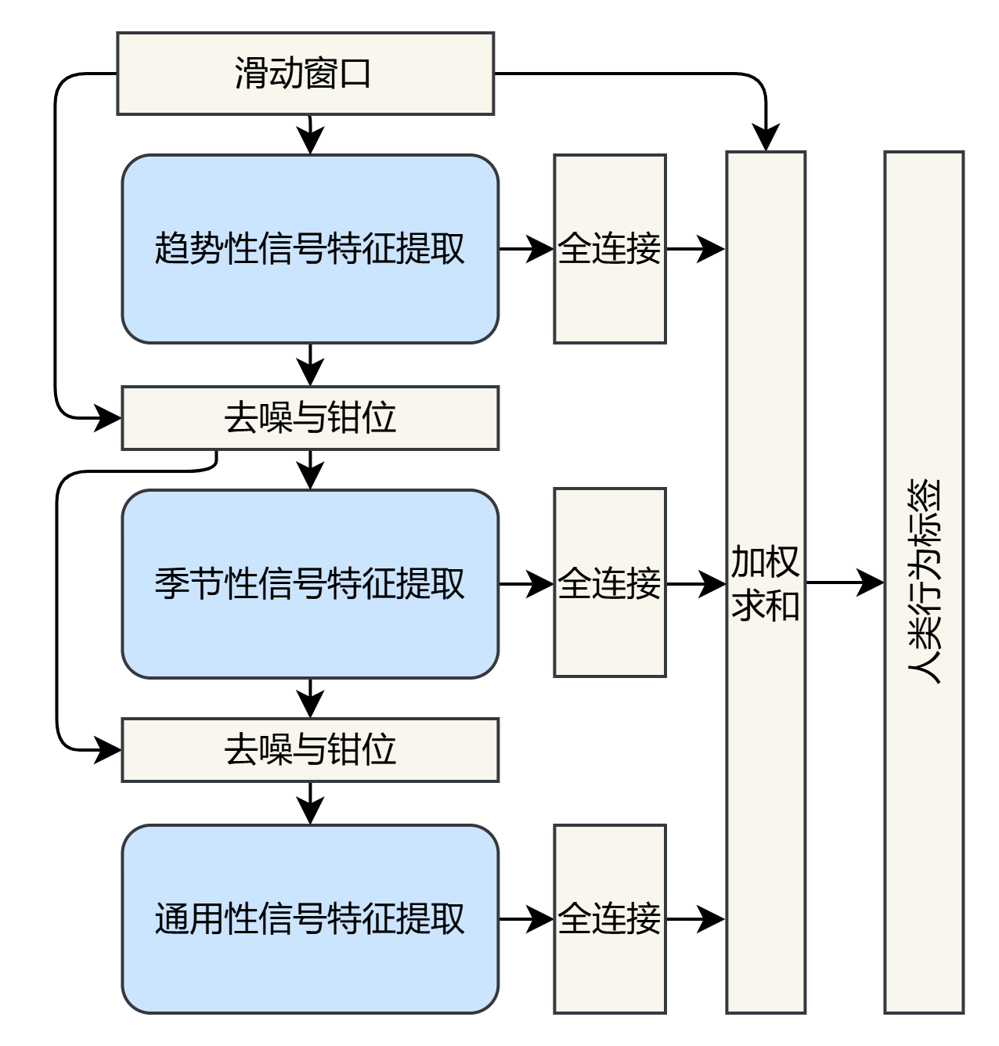

图2

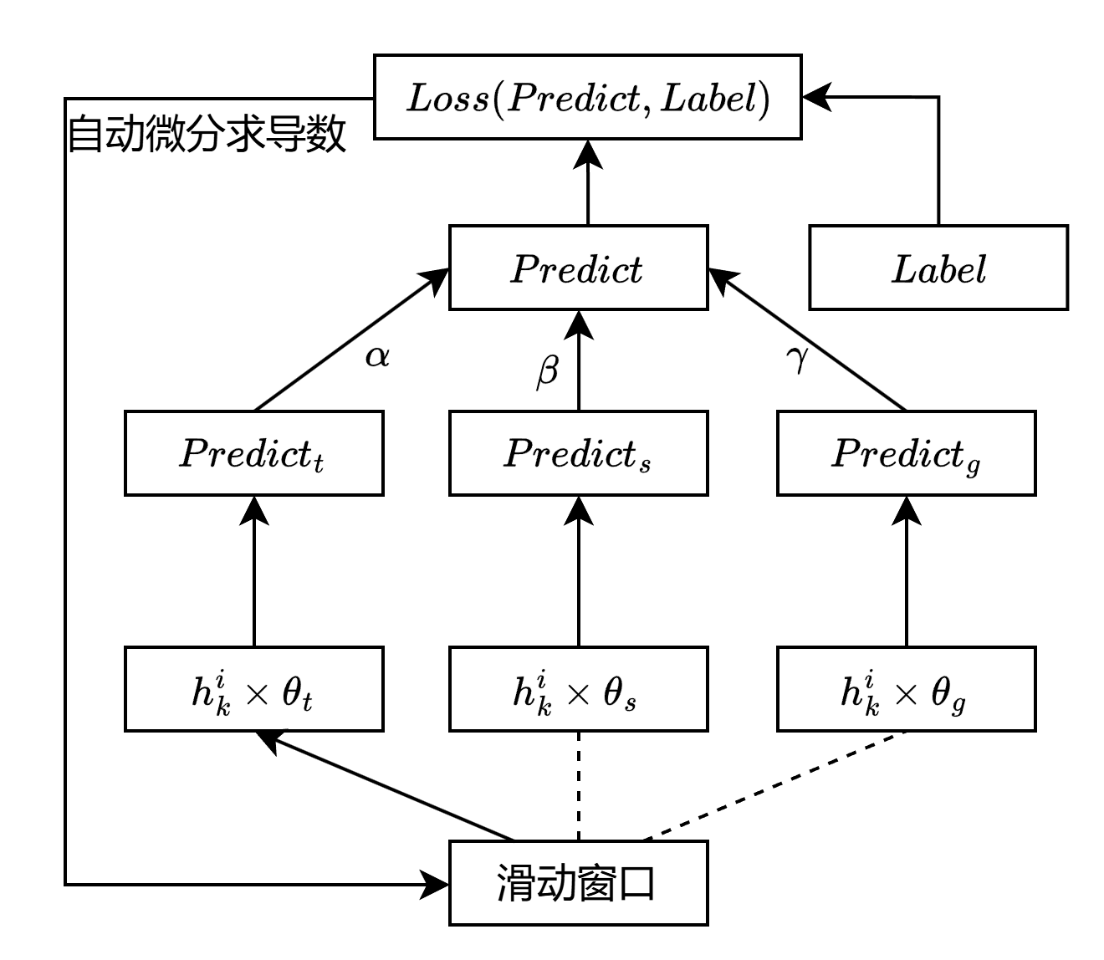

图3